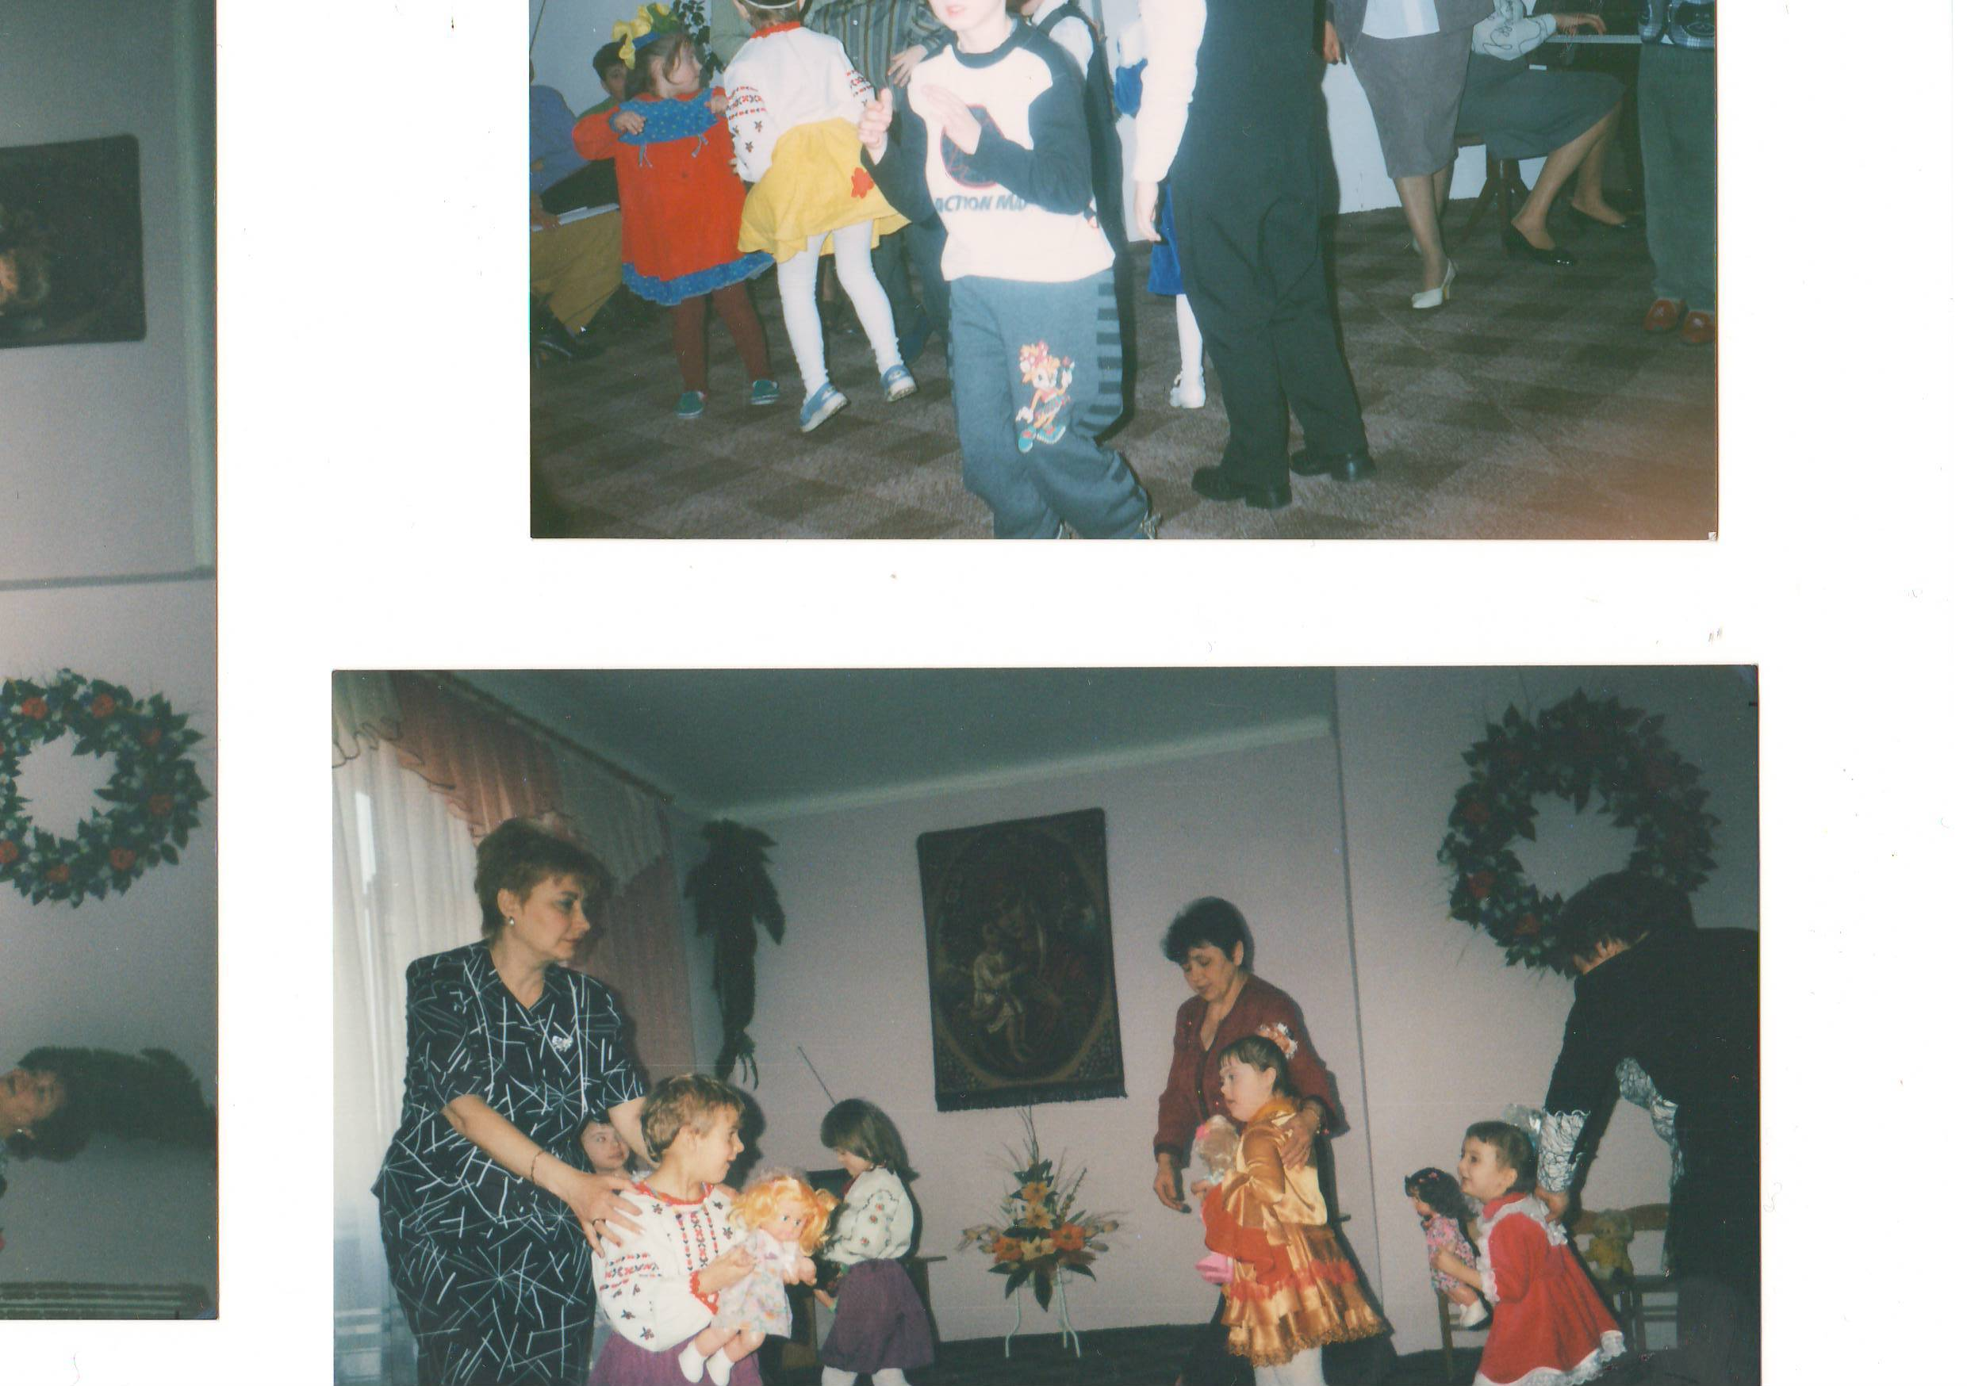

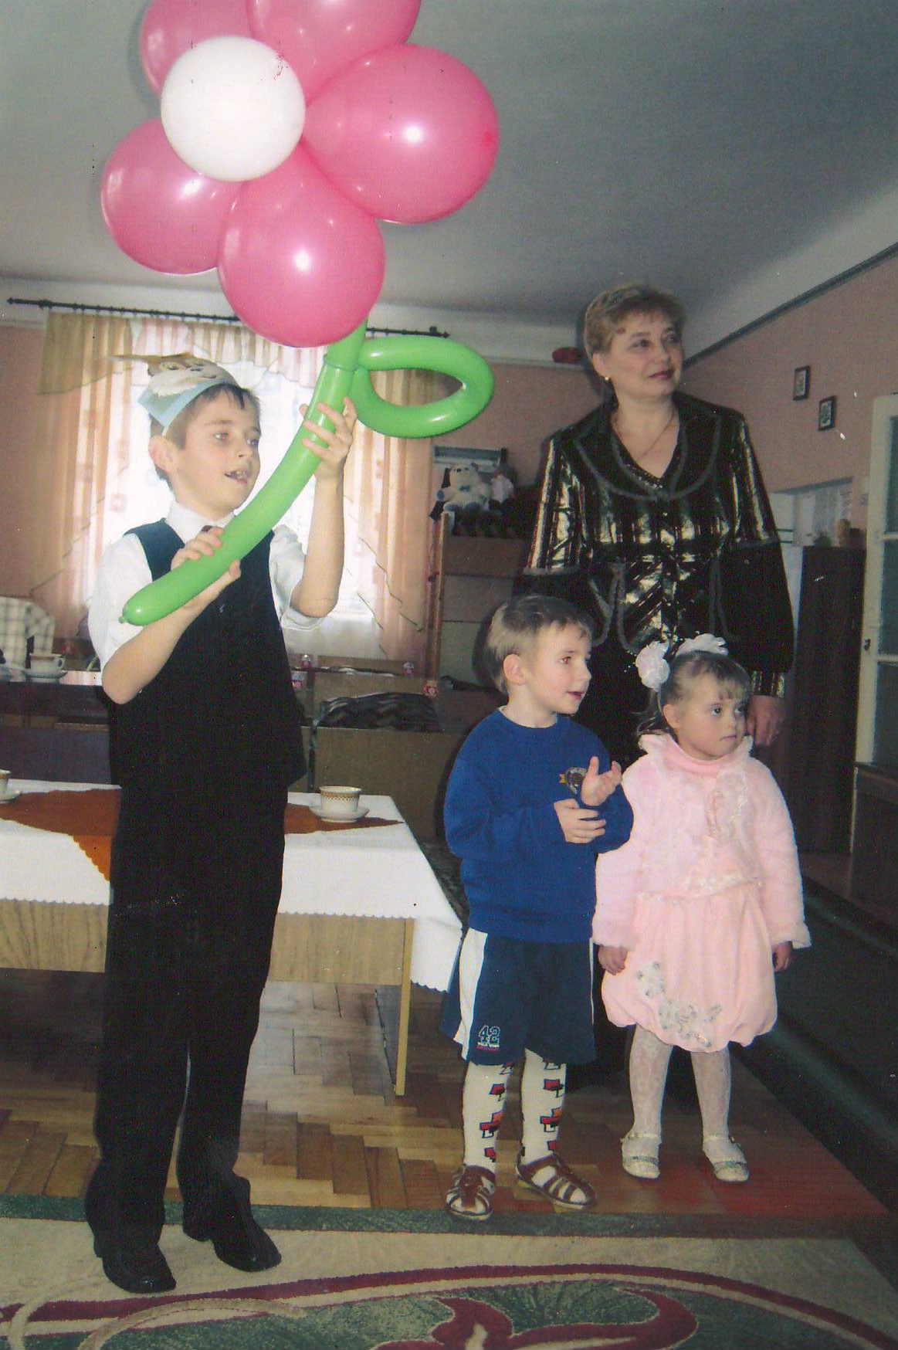

На свято з радістю ідуть,
І радість з собою на щастя несуть.

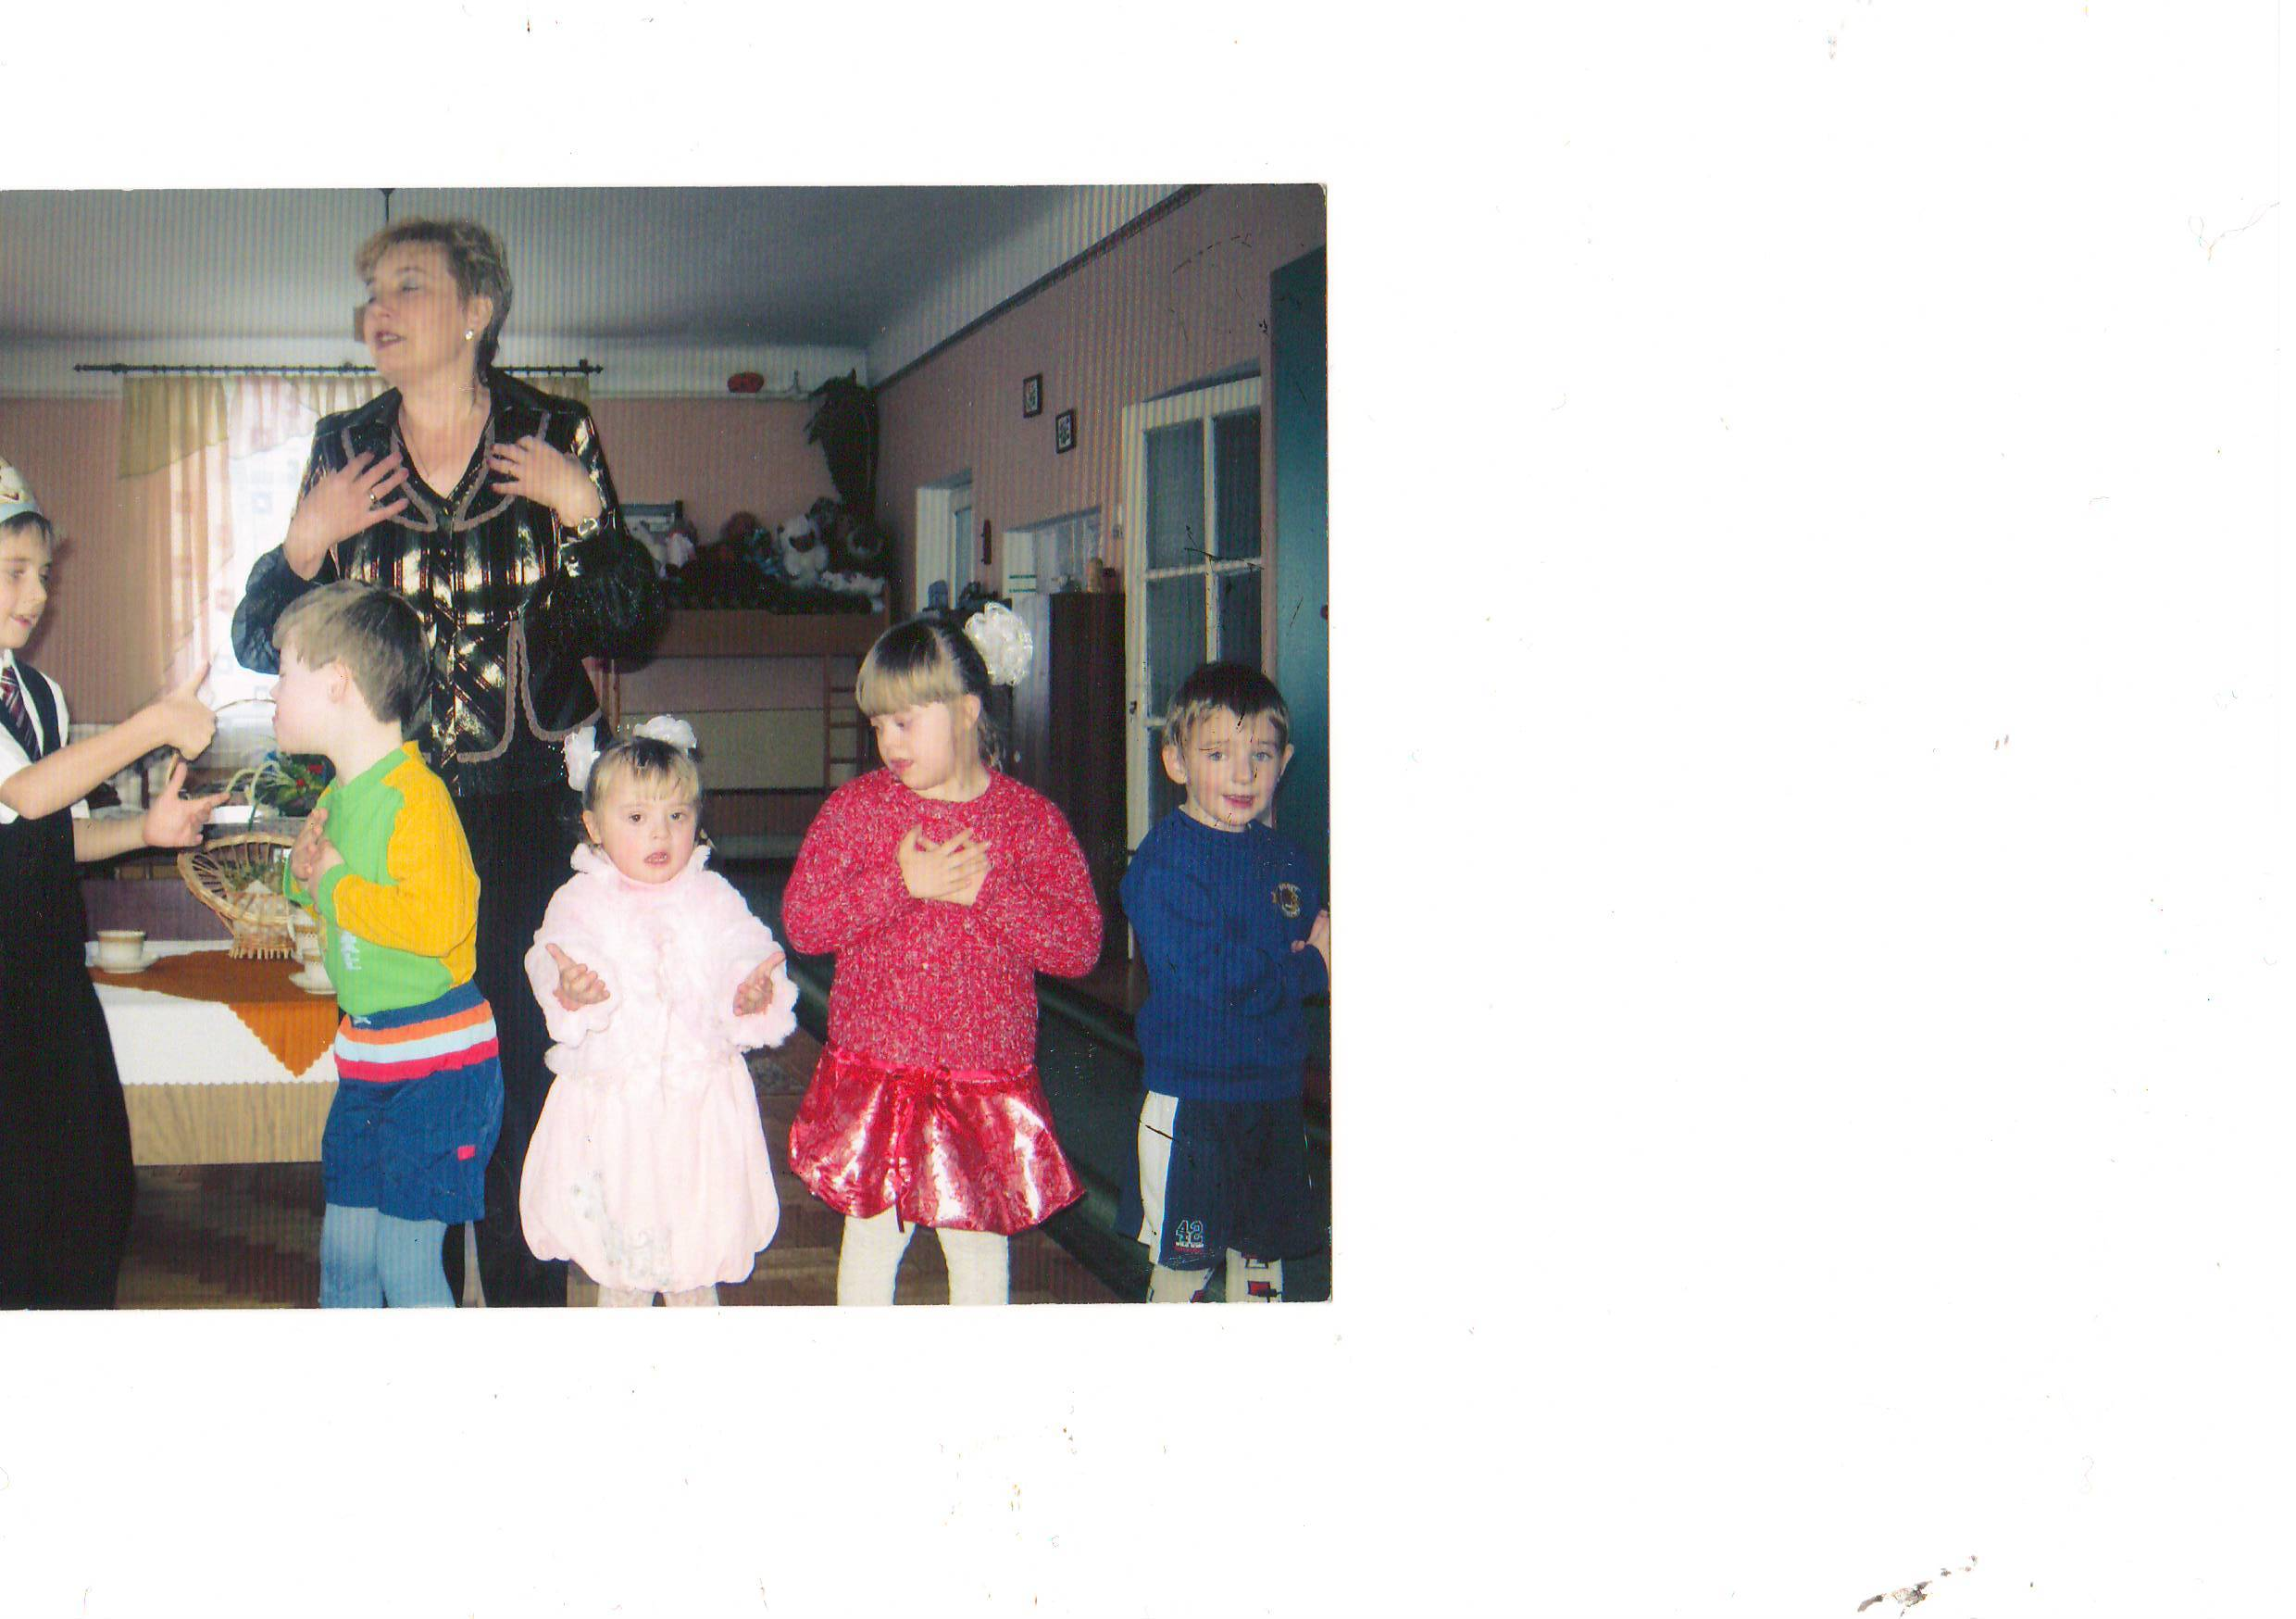

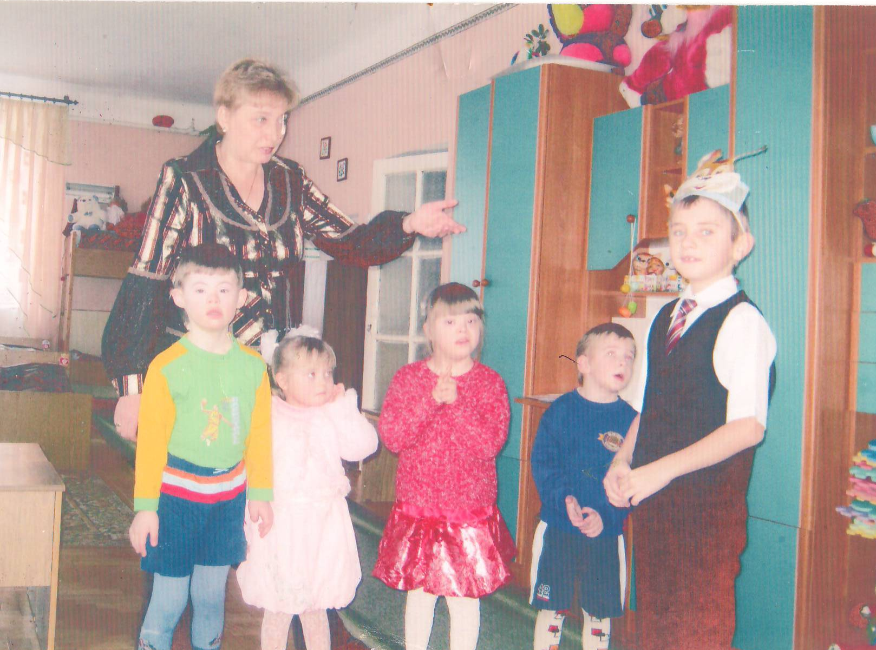
З Любою Миколаївною залюбки граємо-співаємо пісеньку «Хлібчик»

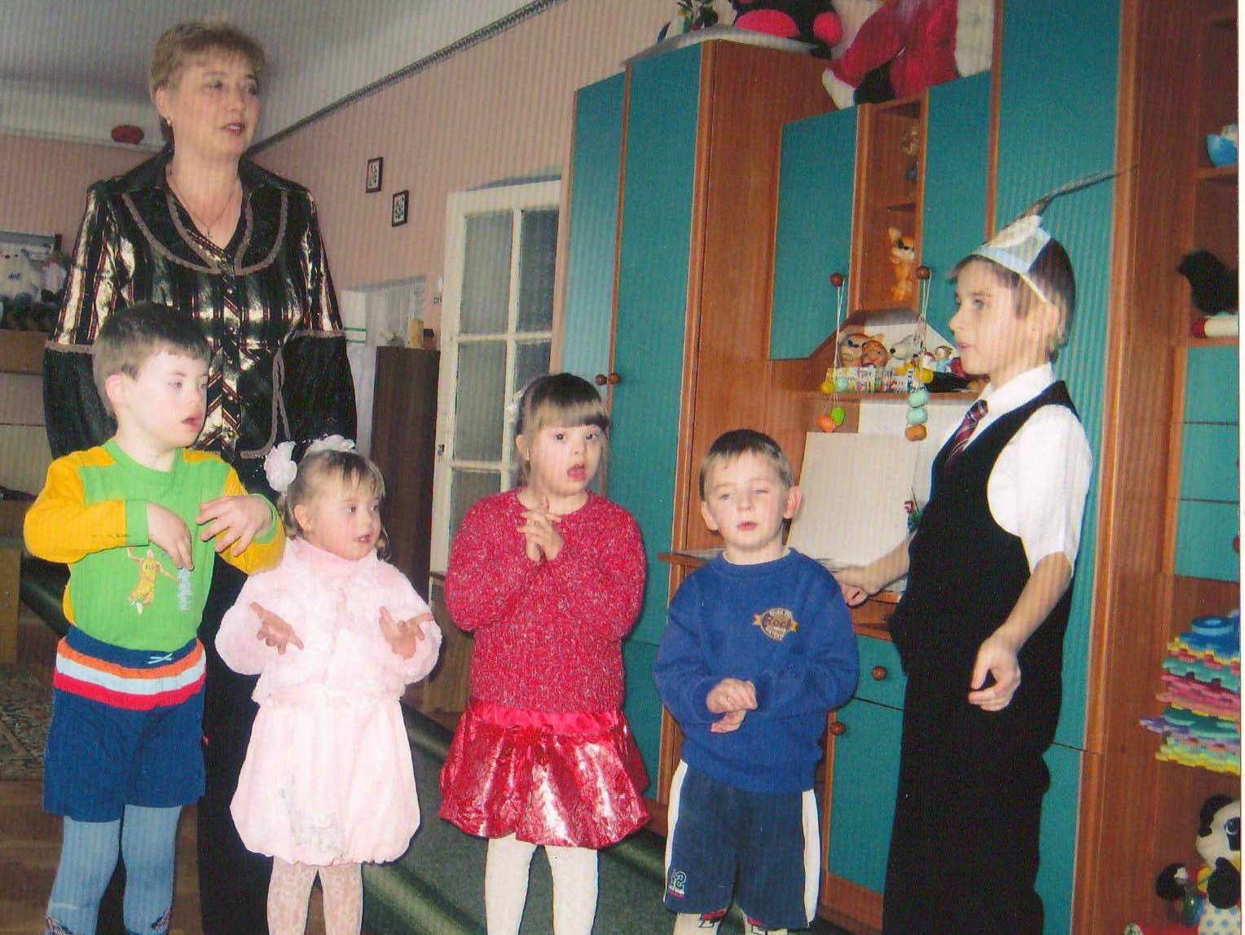

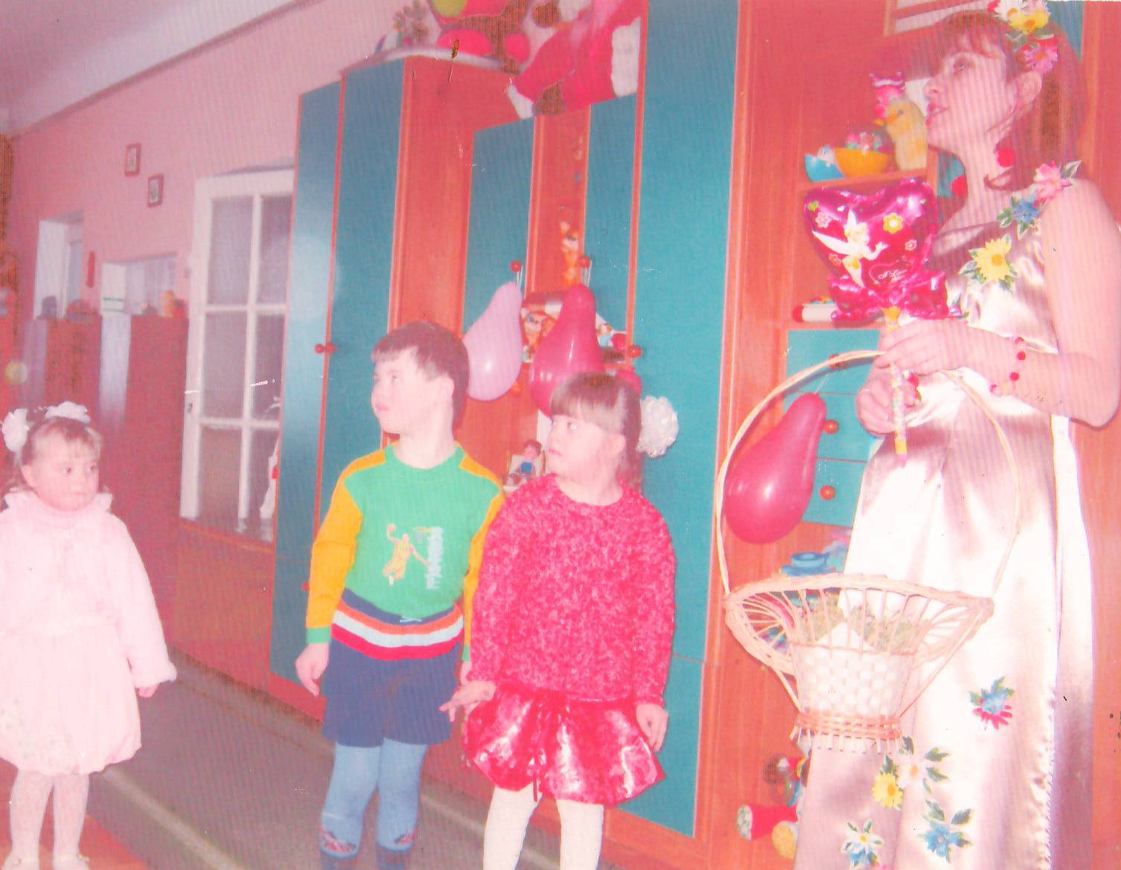

Чарівниця до нас прийшла, нам смачного чаю принесла.
«Хто мого чаю нап’ється, той сили набереться».



Ми гарно працювали – в кімнаті прибирали.

